ACO ShowerDrain S+ Geruchverschluss / WS 30

ACO Haustechnik

Eigenschaften

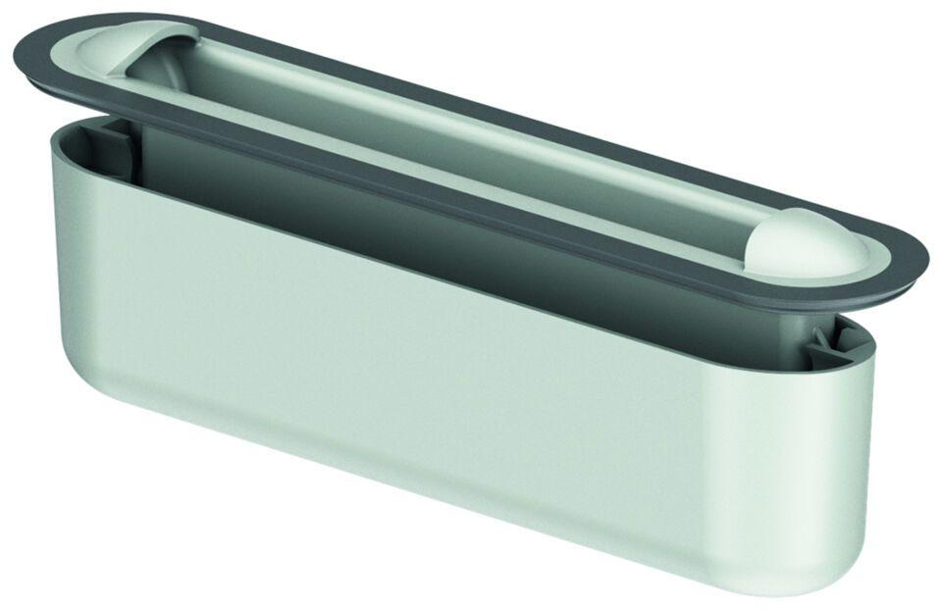

GTIN:

4002626898265

HAN:

9010.51.28

Gewicht (kg)

0,15